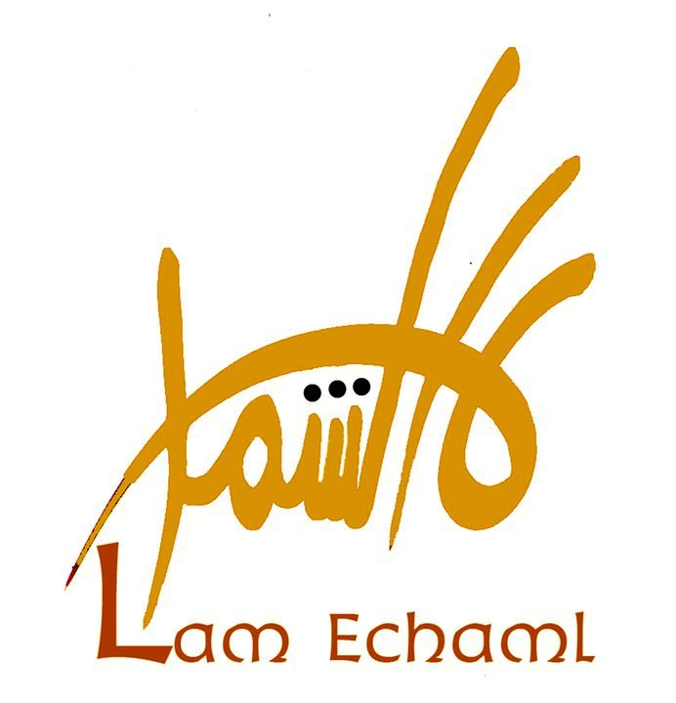

DECLARATION

Les associations, les initiatives, les groupes informels et les indépendant(e)s ayant participé le 29 Avril 2011 à Tunis aux Assises de la Société Civile « Lam Echaml », pour contribuer à mettre un terme à la dispersion des forces et dynamiques de la société civile, affirment leur attachement indéfectible aux constantes et principes suivants, comme plate-forme minimale de convergence:

1- Le régime républicain et les valeurs de la modernité.

2- Le respect des libertés individuelles et publiques.

3- L’égalité totale entre les femmes et les hommes.

4- La séparation entre la religion et la politique, garantie essentielle pour un régime démocratique respectant le droit à la différence et la liberté de conscience.

5- L’attachement à la culture et à la civilisation de notre pays.

« Lam Echaml» considère que :

• Les valeurs universelles figurant dans le système international des Droits Humains, dont notamment La Déclaration Universelle des Droits de l’Homme, le Pacte International des Droits Civils et Politiques et la Convention sur l’élimination de toutes les formes de discrimination à l’égard de la femme, constituent la plate-forme qui inspire toutes ses positions et ses actions.
• L’enjeu électoral dans lequel s’engage notre pays pour l’élection d’une Assemblée Constituante le 24 Juillet 2011 constitue un tournant historique décisif qui détermine les contours de la Tunisie nouvelle et l’avenir des générations futures.

Pour cela, « LAM ECHAML » insiste sur la nécessité de rassembler toutes les énergies de la Société Civile et celles des partis politiques qui adoptent les valeurs de la modernité et de la démocratie afin d’unir les indépendants, les associations, les initiatives citoyennes et les partis politiques dans les semaines qui suivent dans le but de constituer un LARGE FRONT représentant une alternative électorale crédible et forte sur la scène politique.

LAM ECHAML

